Χρόνια Σας Πολλά!
Θερμές ευχές για Καλά Χριστούγεννα και Ευτυχισμένο το Νέο Έτος 2024!
Χριστούγενα θα πει:
να ζεις με ελπίδα,
να δίνεις τα χέρια για συμφιλίωση,
να δέχεσαι ξένους,
να βοηθάς να γίνεται το καλό,
να σκουπίζεις δάκρυα…

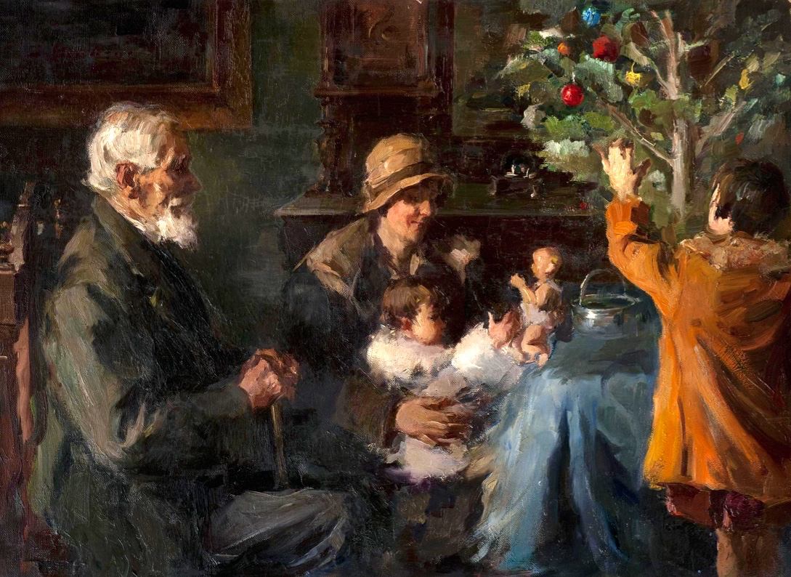
“Χριστουγεννιάτικο δέντρο” Σπυρίδων Βικάτος (Αργοστόλι 1878 - Αθήνα 1960)

Στὴ γωνιά μας κόκκινο
τ᾿ ἀναμμένο τζάκι.
Τοῦφες χιόνι πέφτουνε
στὸ παραθυράκι.
Ὅλο ἀπόψε ξάγρυπνο
μένει τὸ χωριό,
καὶ κτυπᾶ Χριστούγεννα
τὸ καμπαναριό.
Ἔλα, Ἐσὺ ποὺ Ἀρχάγγελοι
σ᾿ ἀνυμνοῦνε ἀπόψε,
πάρε ἀπὸ τὴν πίττα μας,
ποὺ εὐωδιᾶ καὶ κόψε.
Ἔλα, κι ἡ γωνίτσα μας
καρτερεῖ νὰ ῾ρθεῖς.
Σοὔστρωσα, Χριστούλη μου,
γιὰ νὰ ζεσταθεῖς.

«Χριστούγεννα» Στέλιος Σπεράντσας (Σμύρνη 1888-Αθήνα 1962)

